# Инструкция для пользователя

При запуске программы появляется главное окно программы (рис. 3).

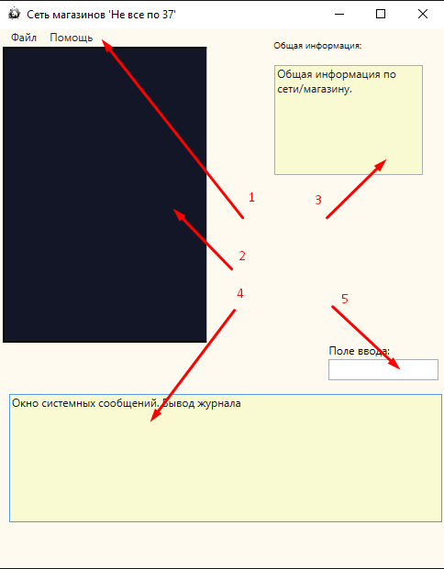

Рис. 3 – Главное окно программы.

Главная окно состоит из следующих элементов:

1) Меню программы, состоит из следующих пунктов:

* Файл;
* Помощь

2) Поле для вывода информации о товарах или о магазинах

3) Информация о текущей коллекции (магазине или сети магазинов)

4) Окно системных сообщений. Вывод журнала

5) Поле ввода новой информации, необходимой для продолжения работы с коллекциями.

**Меню "Файл"**

При нажатии на меню "Файл" появляется соответствующее выпадающее меню (рис. 4.1).

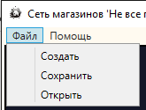

Рис. 4.1 - Выпадающее меню для меню "Файл".

При нажатии на "Создать" происходит создание новой пустой коллекции «Сеть магазинов»

При нажатии на "Сохранить" происходит сохранение текущей коллекции.

При нажатии на "Открыть" происходит открытие коллекции из файла.

После выбора пунктов «Создать» или «Открыть» в главном окне появятся кнопки, позволяющие начать работу с коллекцией «Сеть магазинов» (рис. 5).

**Меню “Помощь”**

При нажатии на меню «Помощь» появляется соответствующее выпадающее меню (рис. 4.2).

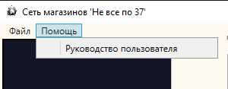

Рис 4.2 – Выпадающее меню для меню «Помощь».

При нажатии на «Руководство пользователя» откроется документ MS Word с подробной инструкцией по обращению и работе с данной программой.

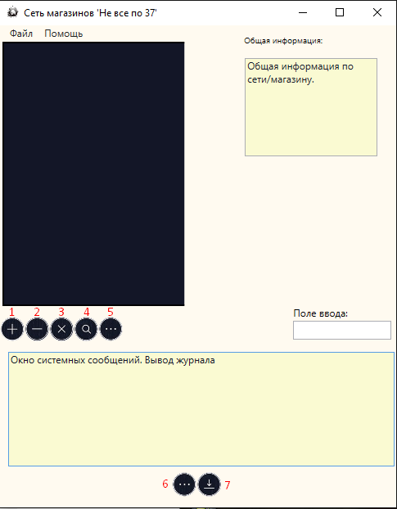

Рис. 5 – Начало работы.

**Основы работы с коллекцией «Сеть магазинов»**

*Каждая кнопка имеет свою подсказку, которую вы можете увидеть, наведя курсор на саму кнопку.*

* + - 1. «Добавить». Добавляет коллекцию-магазин в коллекцию «Сеть магазинов».
      2. «Удалить». Удаляет из коллекции «Сеть магазинов» коллекцию-магазин по указанному номеру, который необходимо ввести в поле ввода, затем повторно нажать кнопку «Удалить».
      3. «Очистить». Очищает коллекцию «Сеть магазинов». Коллекция становится пустой.
      4. «Выбор». Выбирает созданную коллекцию-магазин из коллекции «Сеть магазинов» для дальнейшей работы по указанному номеру, который необходимо ввести в поле ввода, затем повторно нажать кнопку «Выбор».
      5. «Показать». Отображает в окне вывода коллекцию «Сеть магазинов» с подколлекциями.
      6. «Показать». Отображает журнал произведенных операций в окне системных сообщений.
      7. «Сохранить». Сохраняет журнал произведенных операций в текстовый файл.

**Основы работы с выбранной коллекцией-магазином.**

После выбора созданного магазина, для работы с ним появятся дополнительные кнопки (рис. 6).

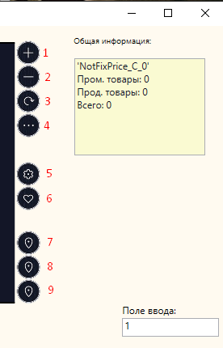

Рис. 6 - Выпадающее меню для меню "Таблица".

*Каждая кнопка имеет свою подсказку, которую вы можете увидеть, наведя курсор на саму кнопку.*

*Информация о текущем магазине постоянно обновляется после выполнения действий.*

*Каждое успешно выполненное действие сопровождается информационным сообщением.*

1. «Добавить». Добавляет товар в коллекцию-магазин.
2. «Удалить». Удаляет товар из коллекции-магазина по указанному номеру, который необходимо ввести в поле ввода, затем повторно нажать на кнопку «Удалить».
3. «Обновить». Обновляет стоимость и количество товара из коллекции-магазина по указанному номеру, который необходимо ввести в поле ввода, затем повторно нажать на кнопку «Обновить». После чего следовать появляющимся инструкциям.
4. «Показать». Отображает все товары, хранящиеся в коллекции-магазине, в окне вывода.
5. «Фильтр: промышленные товары». Отображает исключительно промышленные товары, хранящиеся в коллекции-магазине, в окне вывода.
6. «Фильтр: продовольственные товары». Отображает исключительно продовольственные товары, хранящиеся в коллекции-магазине, в окне вывода.
7. «Запрос: цена». Отображает все товары, хранящиеся в коллекции-магазине, стоимость которых эквивалентна указанной стоимости, которую необходимо ввести в поле ввода, затем повторно нажать кнопку «Запрос: цена».
8. «Запрос: количество». Отображает все товары, хранящиеся в коллекции-магазине, количество которых эквивалентно указанному количеству, которое необходимо ввести в поле ввода, затем повторно нажать кнопку «Запрос: количество».
9. «Запрос: название». Отображает все товары, хранящиеся в коллекции-магазине, название которых эквивалентно указанному названию, которое необходимо ввести в поле ввода, затем повторно нажать кнопку «Запрос: название».

*Товары, тип которых «Одежда», не имеют названия!*